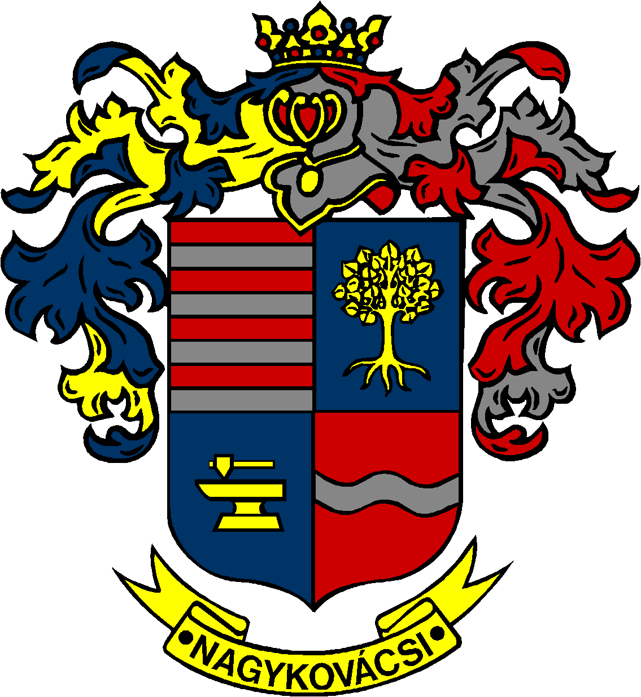

NAGYKOVÁCSI NAGYKÖZSÉG ÖNKORMÁNYZAT
PÉNZÜGYI ÉS TELEPÜLÉSFEJLESZTÉSI BIZOTTSÁG

ELNÖKE

MEGHÍVÓ
Nagykovácsi Nagyközség Önkormányzatának
Pénzügyi és településfejlesztési bizottsága ülésére

Az ülés helye: Öregiskola Közösségi Ház és Könyvtár
Időpontja: 2018. december 10. (hétfő) 17 óra 30 perc

Napirend:

- Nagykovácsi Nagyközség Önkormányzata 2019. évi átmeneti gazdálkodásáról szóló rendelet megalkotása E – 116
Előterjesztő: Kiszelné Mohos Katalin polgármester
Előadó: Perlaki Zoltán gazdasági vezető
Tárgyalja: PB, ÜB

- Döntés a 2019. évi belső ellenőrzési terv elfogadásáról E – 117
Előterjesztő: Kiszelné Mohos Katalin polgármester
Előadó: Papp István jegyző
Tárgyalja: PB

- Döntés a Nagykovácsi Kossuth L. u. 64. (Hrsz:390) önkormányzati tulajdonú ingatlan használata és bővítése tekintetében érkezett kérelmekről E – 124
Előterjesztő: Kiszelné Mohos Katalin polgármester
Előadó: dr. Halmosi-Rokaj Odett aljegyző, Györgyi Zoltán főépítész
Tárgyalja: PB

Nagykovácsi, 2018. december 6.
Tegzes Endre sk.
elnök

